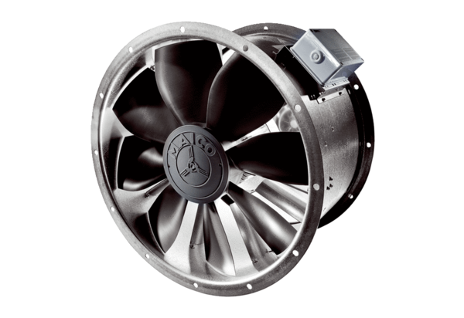Axiál csőventilátor DZL 35/2 BCsomagolási egység: 1 darabVálaszték: C
Termékszám: 0086.0082Gyártó: MAICO

